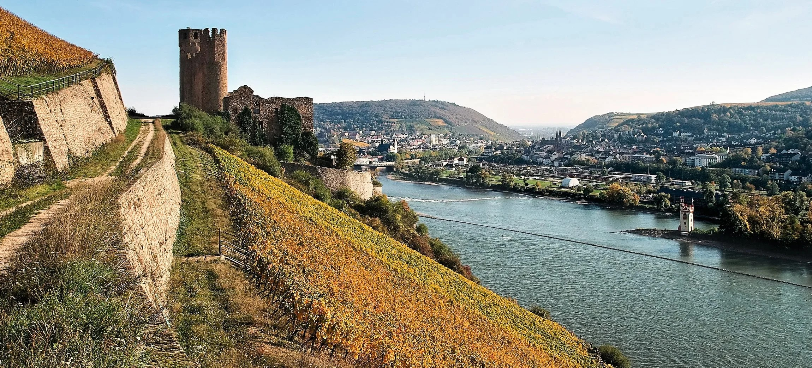
ROTEIRO DE CRUZEIRO FLUVIAL
ESCAPADA DE INVERNO PELO RENO: CIDADES HISTÓRICAS DA ALEMANHA
Rhine City Break in Winter 2027
5 noites · Duisburgo · Colônia · Rüdesheim · Mainz · Bona · Duisburgo

DESTAQUES DA VIAGEM
❖ Colônia e sua majestosa Catedral, a terceira maior igreja do mundo
❖ Rüdesheim, Patrimônio da UNESCO, entre vinhedos e casas enxaimel
❖ Mainz e sua tradição vinícola em torno da catedral histórica
❖ Um dia de relaxar a bordo, com vista cênica para o Reno
❖ Bona, cidade natal de Beethoven
❖ Uma escapada de inverno perfeita pelas cidades históricas do Reno
A bordo do A-ROSA SENA · Navegação fluvial Premium All-Inclusive
DUISBURGO · COLÔNIA · RÜDESHEIM · MAINZ · BONA

SOBRE O ROTEIRO
Um cruzeiro fluvial de 5 noites pelo Reno em pleno inverno, passando por algumas das cidades mais históricas da Alemanha: Colônia, com sua imponente Catedral; Rüdesheim, Patrimônio da UNESCO, entre vinhedos e casas enxaimel; Mainz e sua tradição vinícola centenária; e Bona, cidade natal de Beethoven. Um roteiro completo, com um dia inteiro para relaxar a bordo, admirando a paisagem invernal do Reno.
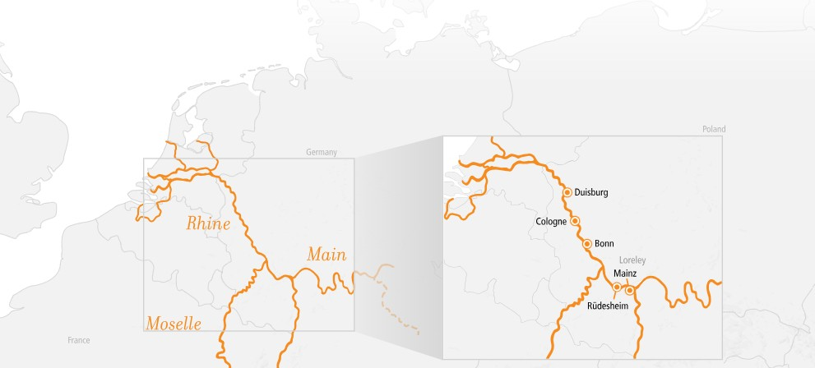
ITINERÁRIO DIA A DIA
DIA 1 DUISBURGO (ALEMANHA)
Partida: 18h00
Embarque no navio A-ROSA SENA em Duisburgo, na região do Ruhr, um dos principais portos fluviais do interior da Alemanha. Partida à noite rumo a Colônia.
DIA 2 COLÔNIA (ALEMANHA)
Chegada: 06h00 · Partida: 20h00
Dia inteiro em Colônia, dominada por sua Catedral, a terceira maior igreja do mundo, com 157,38 metros de altura.
DIA 3 RÜDESHEIM (ALEMANHA)
Chegada: 14h00 · Partida: 22h00
Chegada a Rüdesheim, Patrimônio Mundial da UNESCO, famosa por seus vinhos locais e suas charmosas casas em estilo enxaimel.
DIA 4 MAINZ (ALEMANHA)
Chegada: 02h00 · Partida: 21h00
Chegada de madrugada a Mainz, cidade histórica que combina cultura, arquitetura e tradição vinícola em torno de sua imponente catedral.
DIA 5 BONA (ALEMANHA)
Chegada: 03h00 · Partida: 20h00
Chegada a Bona. Dia de relaxar a bordo, aproveitando a vista cênica do Reno e os serviços de spa disponíveis.
DIA 6 DUISBURGO (ALEMANHA)
Chegada: 06h00 · Desembarque
Retorno ao porto de partida em Duisburgo. Desembarque e fim dos serviços a bordo.
PRINCIPAIS SERVIÇOS INCLUÍDOS
- Pensão completa "Premium All-Inclusive": café da manhã, almoço e jantar em buffet, com especialidades de café no desjejum
- Bebidas durante o horário do bar: água, refrigerantes, sucos, chope, espumante e vinhos A-ROSA
- Uso gratuito de sauna e academia
- Serviço de quarto durante o horário do bar
- Crianças de até 11 anos viajam grátis no Deck 1
DATAS DE EMBARQUE E PREÇOS
Datas de saída em dezembro de 2027 e janeiro de 2028, a bordo do A-ROSA SENA. Preços por pessoa, em cabine dupla, em euros, a partir de:
Data de embarque | Embarcação | A partir de (pp)
30/nov a 05/dez/2027 | A-ROSA SENA | € 868
05 a 10/dez/2027 | A-ROSA SENA | € 848
10 a 15/dez/2027 | A-ROSA SENA | € 868
15 a 20/dez/2027 | A-ROSA SENA | € 868
03 a 08/jan/2028 | A-ROSA SENA | € 848
08 a 13/jan/2028 | A-ROSA SENA | € 748
Observações: preços por pessoa, em cabine dupla, sujeitos a disponibilidade e alteração sem aviso prévio. Há condições especiais para reservas antecipadas. Consulte condições, categorias de cabine e valores atualizados no momento da reserva.
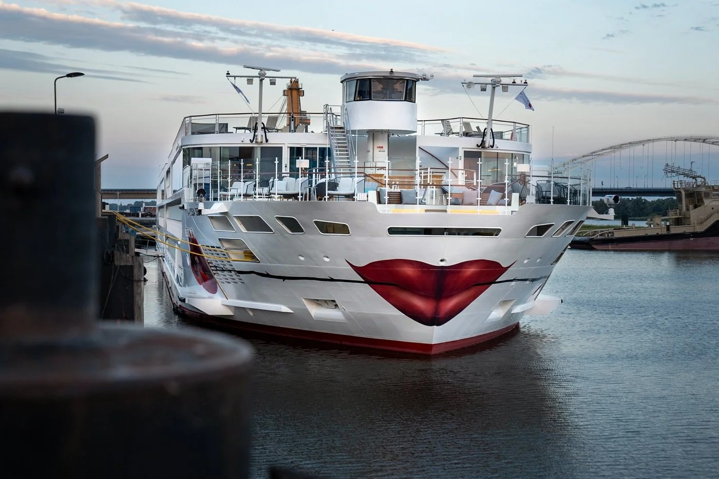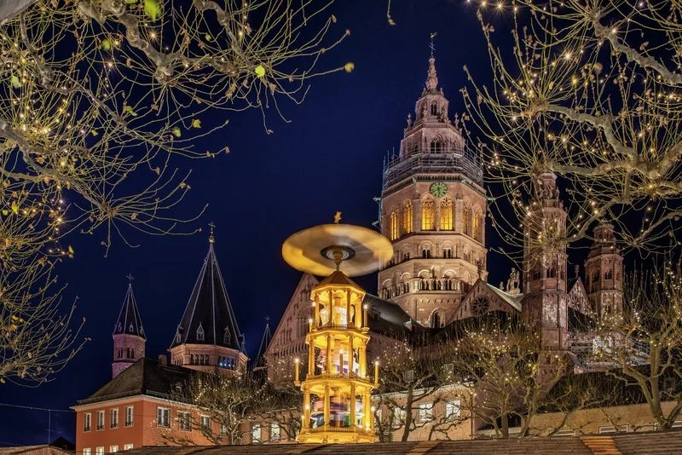
O navio A-ROSA atracado ao entardecer e o mercado de Natal em Mainz

Reserve seu lugar nessa escapada de inverno pelo Reno
Consulte datas, cabines e condições especiais de pagamento.

